Plazma=čtvrté skupenství hmoty. 99% pozorované hmoty ve vesmíru.

*Charakteristika:*a) velká proudová hustota ( 1 – 105 Acm-2)  
b) vysoká teplota elektrod, která podporuje emisi  
c) relativně nízká hodnota katodového úbytku (5 – 20 V)   
d) vysoká teplota ionizovaného plynu (plazmatu) mezi elektrodami (500 – 50 000 K)

*Třídění:* Nesamostatný výboj, korona, normální doutnavý výboj, podnormálový výboj, anomální výboj, oblouk



**Sahova rovnice**

ne hustota volných elektronů

nA  hustota kladných iontů

Ze,ZA+,ZA stavové součty odpovídajících částic

me hmotnost elektronu

H Plankova konstanta

Eion Ionizační energie

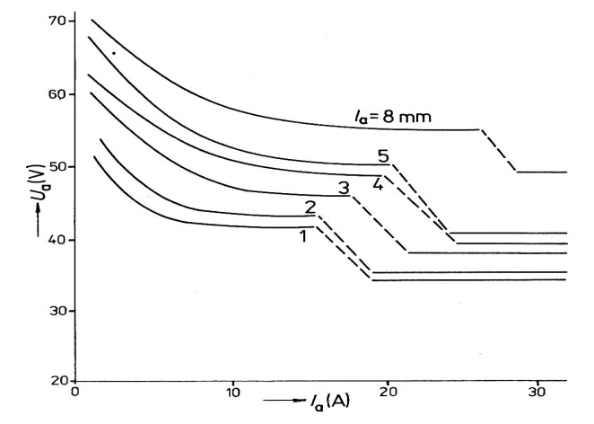

**Stacionární oblouk**



**Rovnice Ayrtonové**



**Pro velké proudy**

**Energetická bilance stacionárního oblouku**

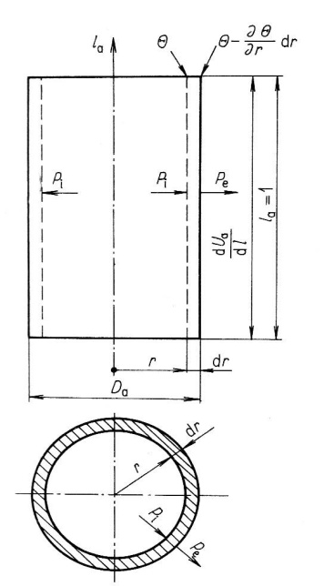U * I = Pd

**Heller-Elenbaasova rovnice**



δ měrná vodivost sloupce oblouku

ρ rezistivita sloupce oblouku

E gradient napětí na sloupci oblouku

J proudová hustota sloupce oblouku

λ měrná tepelná vodivost sloupce oblouku

cp měrné teplo při stálém tlaku

Mv objemová hustota sloupce oblouku

v rychlost proudění plazmatu

T teplota

szář měrný vyzářený výkon

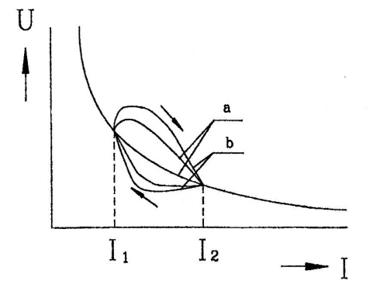**Dynamický oblouk**



**Časová konstanta**

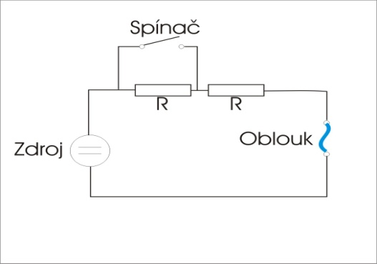 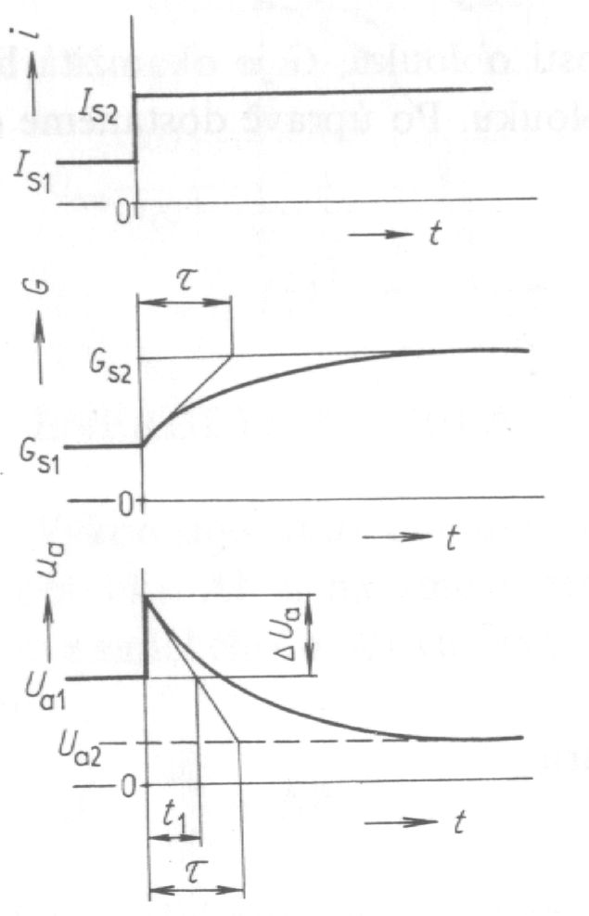





Pro obrázek 2 z horní řady grafů